Министерство науки и высшего образования Российской Федерации
ФГАОУ ВО «Уральский федеральный университет имени первого Президента России Б.Н. Ельцина»
Институт радиоэлектроники и информационных технологий-РТФ

ОТЧЕТ
По лабораторной работе №1
«Основы работы с Docker и PostgreSQL»
По дисциплине «Разработка приложений»

Выполнил: Лапушкин И. А.
Группа: РИМ-150950
Проверил преподаватель: Кузьмин Д. И.

Екатеринбург
2025
Цель работы: Освоить фундаментальные концепции и базовые операции Docker: создание образов, запуск контейнеров, управление ими, работа с сетями и томами. На практике закрепить навыки, запустив изолированную базу данных PostgreSQL и подключившись к ней извне.
Задачи:
- Установить и проверить работу Docker.
- Изучить базовые команды Docker.
- Запустить контейнер с PostgreSQL в изолированном режиме.
- Запустить контейнер с pgAdmin и подключить его к контейнеру с БД через сеть Docker.
- Подключиться к БД из pgAdmin, создать схему и выполнить запросы.
- Обеспечить сохранность данных БД с помощью томов Docker.

Ход работы:
1. Установка и проверка Docker
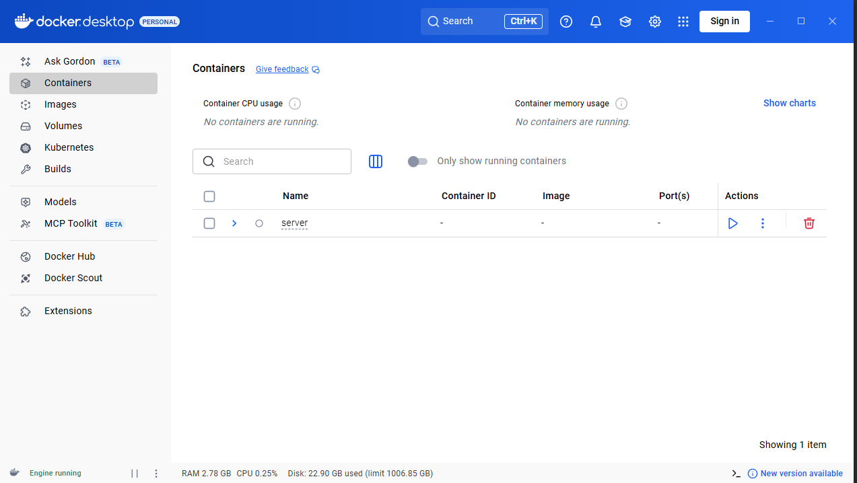
С официального сайта был установлен Docker Desktop (Рисунок 1).
Рисунок 1 – Docker Desktop
Далее, запустив Pycharm и вписав в терминале команды «docker version», «docker compose version» и «docker hello-world», убедились в правильной работе Docker (Рисунки 2-3).
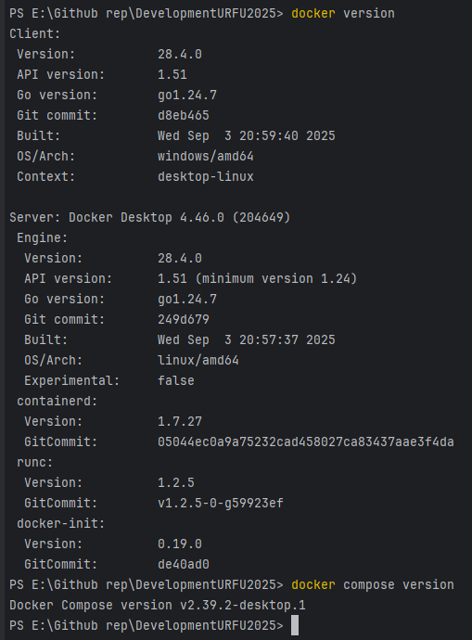
Рисунок 2 – Команды «docker version» и «docker compose version»
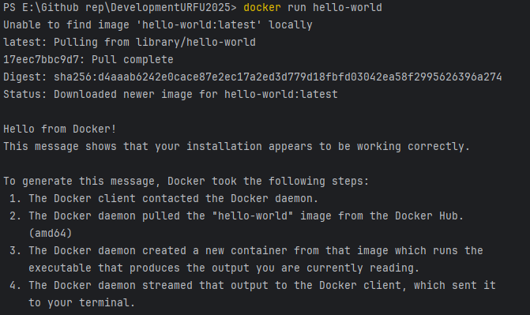
Рисунок 3 – Команда «docker run hello-world»

2) Базовые команды Docker. Работа с образами и контейнерами
Воспользуемся базовыми командами для просмотра информации (Рисунок 4).
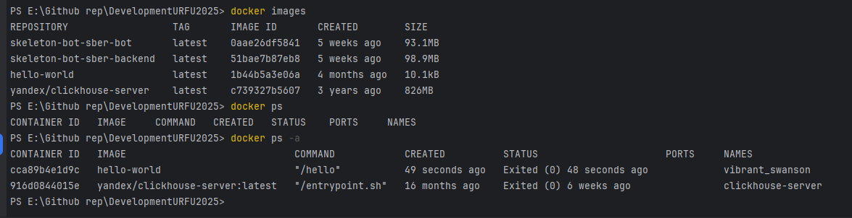
Рисунок 4 – Ввод команд «docker images», «docker ps» и «docker ps -a»

Запустим один из существующих контейнеров и проверим его работоспособность в моём случае это контейнер с clickhouse (Рисунки 5-6).
Рисунок 5 – Запуск контейнера
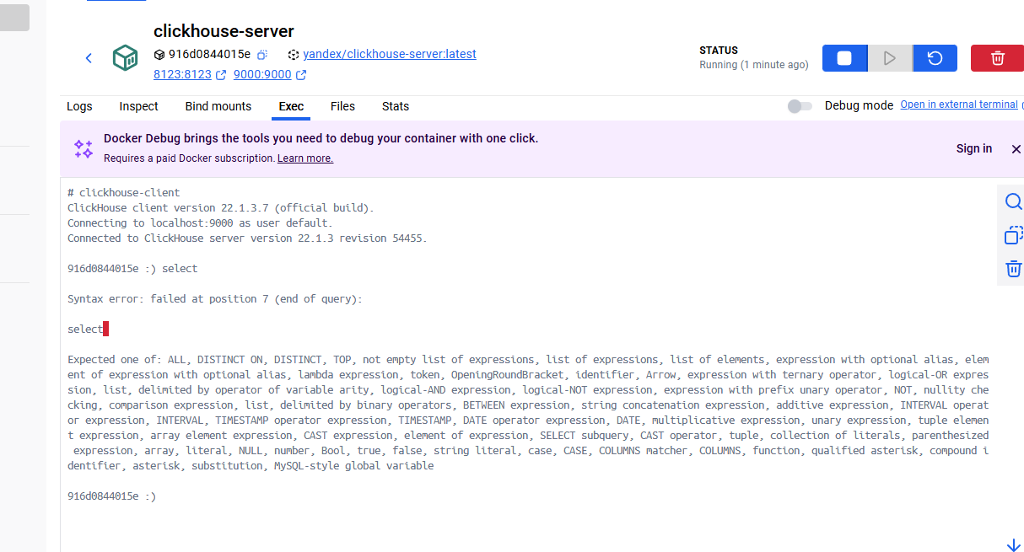
Рисунок 6 – Подключение к контейнеру через docker desktop

3) Запуск PostgreSQL в контейнере
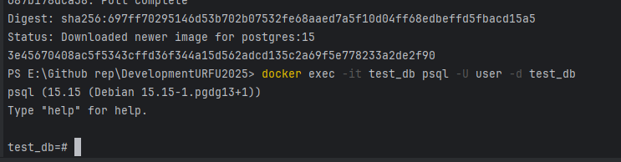
Запустим контейнер с PostgreSQL и подключимся к БД из контейнера (Рисунок 7). Создадим таблицу и запишем тестовые данные (Рисунок 8).
Рисунок 7 – Запуск контейнера и коннект к базе

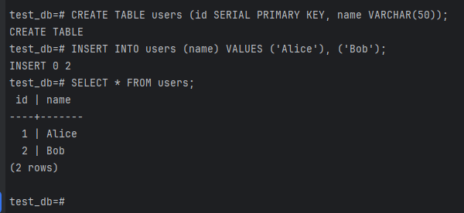
Рисунок 8 – Проверка созданной таблицы и вставка данных

4) Подключение к БД через pgAdmin из второго контейнера
Создадим сеть и проверим, что она появилась в списке сетей (Рисунок 9)
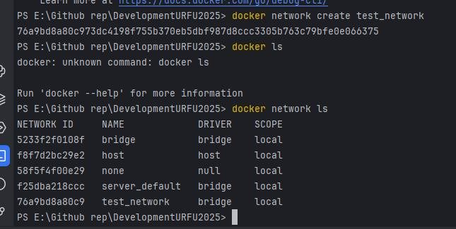
Рисунок 9 – Создание сети
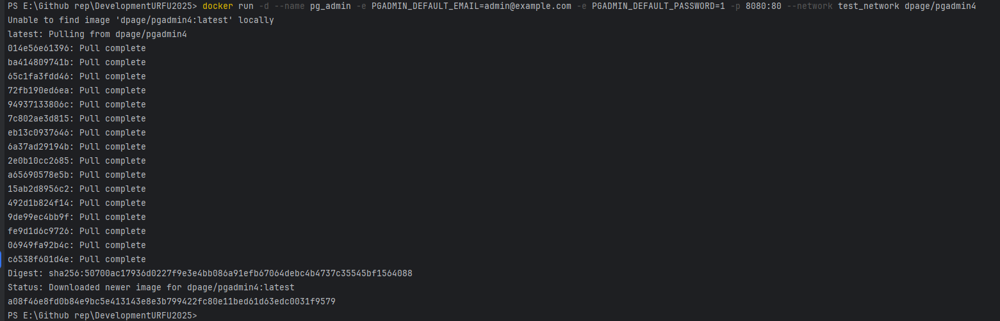
Подключим контейнер с PostgreSQL к сети и запустим pgAdmin в той же сети (Рисунок 10).

Рисунок 10 – Подключение к сети и запуск pgAdmin
Откроем «localhost:8080» и попадем в pgAdmin и подключим сервер с нашей созданной базой данных, далее проверим, что все создано (Рисунок 11).
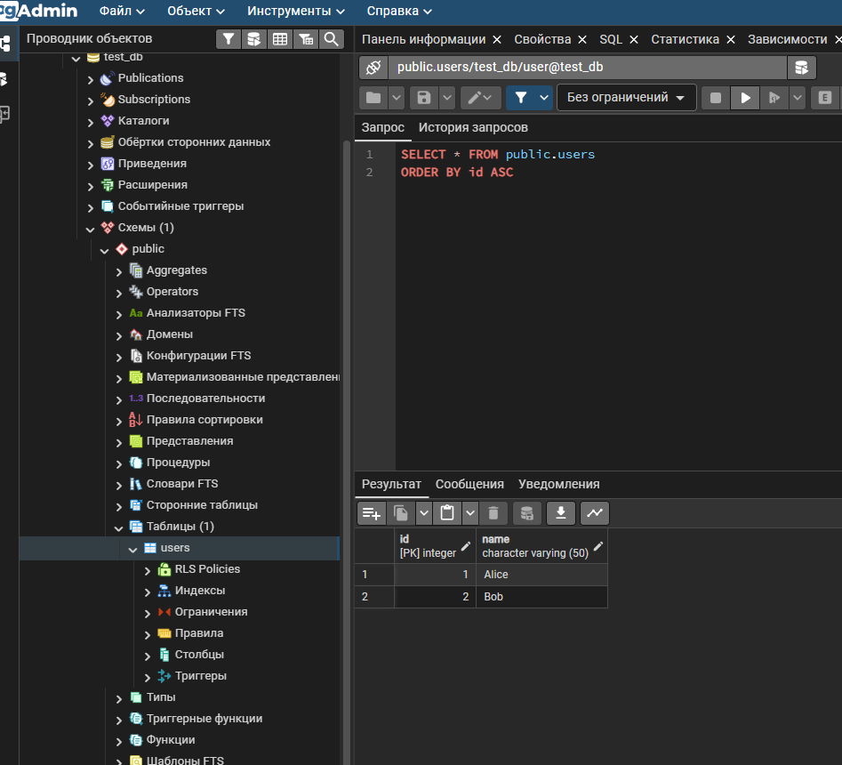
Рисунок 11 – Окно с pgAdmin

5) Сохранение данных с помощью Томов (Volumes)
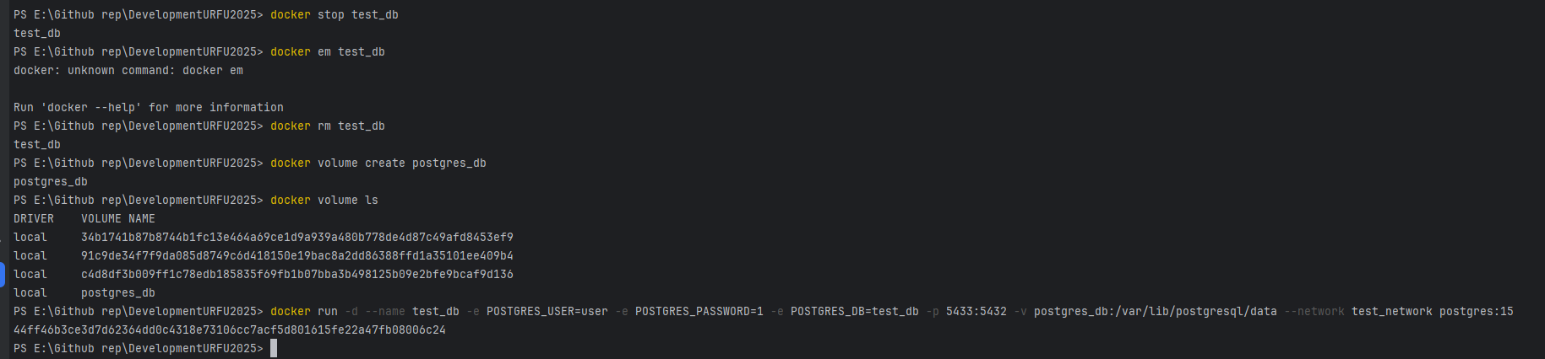
Остановим текущий контейнер с БД, создадим том и запустим новый контейнер (Рисунок 12).

Рисунок 12 – Создание тома
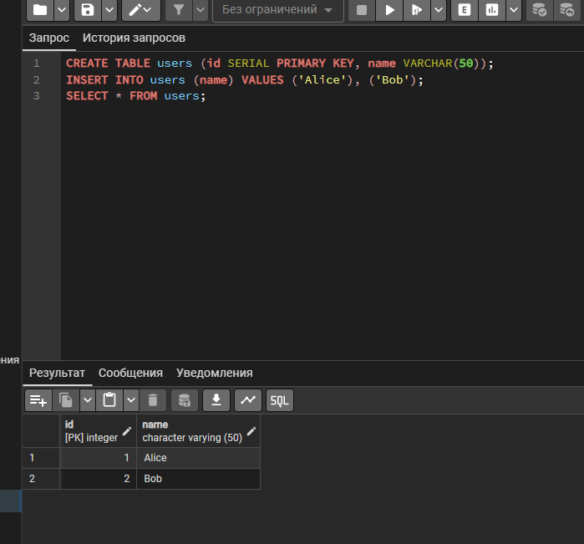
Через pgAdmin подключимся к нашей БД, создадим таблицу и введем данные (Рисунок 13).

Рисунок 13 – Создание таблицы через pgAdmin
Далее отключим контейнеры, включим заново и проверим сохранность данных (Рисунки 14-15).
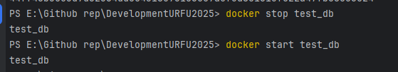
Рисунок 14 – Запуск контейнеров
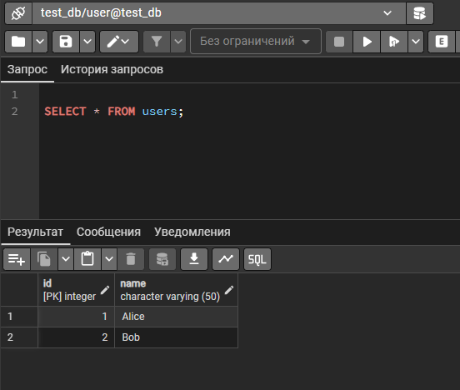
Рисунок 15 – Проверка данных в pgAdmin
Данные сохранились, всё работает.

6) Перенос конфигурации контейнеров в docker-compose.yaml
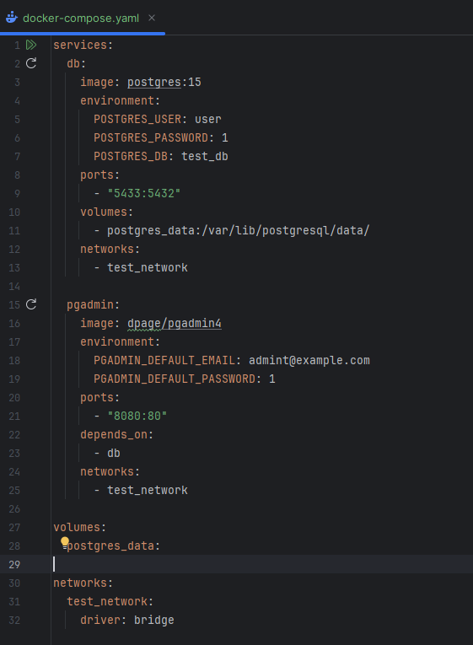
Создадим файл docker-compose.yaml (Рисунок 16). И подключимся к базе через пгадмин (Рисунок 17)

Рисунок 16 – Подключение БД к pgAdmin

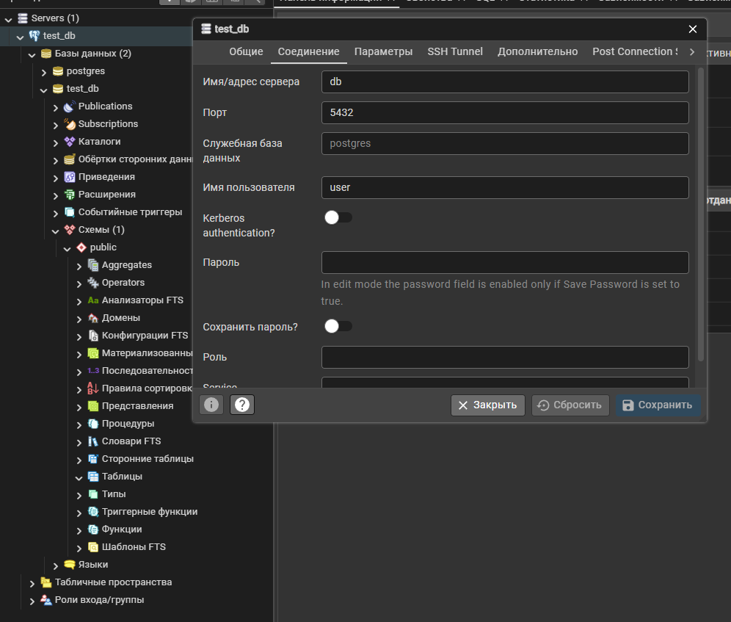
Рисунок 17 – Подключение БД к pgAdmin

Вопросы:
1. Что такое docker?
Docker – инструмент, позволяющий упаковывать приложения и всё, что им нужно для работы (код, библиотеки, настройки), в контейнеры. Например, применимо к нашей работе, мы можем запустить веб-сервер NGINX, СУБД PostgreSQL.
2. Для чего нужны тома и сети docker?
Том нужен для сохранения данных. Если подключить том, данные сохранятся даже после перезапуска или удаления контейнера. Сети нужны для обмена данными между контейнерами. По умолчанию контейнеры не видят друг друга, но если подключить их к одной созданной сети, они смогут общаться по имени
3. Как подключится к контейнеру и выполнить в нём команды?
Мы можем подключиться к контейнеру через терминал, используя команду «docker exec -it имя_контейнера команда». В нашей работе мы использовали docker exec -it test_db psql -U user -d test_db для подключения к базе данных.
4. Для чего нужен pgAdmin?
PgAdmin – веб-интерфейс для управления PostgreSQL, он позволяет подключаться к базе данных через браузер, просматривать таблицы, схемы, индексы, выполнять SQL-запросы и создавать/удалять пользователей, базы, таблицы – без командной строки.

Вывод:
В ходе выполнения лабораторной работы были освоены основные концепции и инструменты Docker, необходимые для развертывания и управления приложениями в контейнерах.
Удалось успешно запустить контейнеры с веб-сервером NGINX и СУБД PostgreSQL, настроить тома (volumes) для сохранения данных базы данных даже после удаления контейнера, создать пользовательскую Docker-сеть, обеспечивающую взаимодействие между контейнерами по имени, развернуть веб-интерфейс pgAdmin и подключить его к PostgreSQL-контейнеру для удобного управления базой данных, автоматизировать запуск всей инфраструктуры с помощью файла docker-compose.yml.
В процессе работы были преодолены ошибки, связанные с отсутствием опыта работы с Docker, например, конфликты портов, некорректный синтаксис yaml, проблемы с аутентификацией и кавычками в SQL. Это позволило глубже понять особенности работы с Docker и важность внимательности при настройке конфигураций.
В результате создана полностью изолированная, воспроизводимая и переносимая среда разработки, состоящая из базы данных и инструмента для её администрирования, что подтверждает практическую применимость Docker в реальных проектах.

Ссылка на репозиторий:
https://github.com/orfimorf/DevelopmentURFU2025

